
数据库系统课程实验报告

实验名称： | 实验九：使用jdbc连接到mysql数据库
实验日期： | 2025/5/23
实验地点： | 文宣楼B311
提交日期： | 5/24
学号： | 36720232204041
姓名： | 苏一涵
专业年级： | 软工2023级
学年学期： | 2024-2025学年第二学期

- 实验目的
• 理解 JDBC API 的概念， 组成及各自作用
• 掌握使用 JDBC 连接到 mysql8.4 数据库的方法
- 实验内容和步骤
（一）实验内容
1.JDBC API 简介
JDBC（Java Database Connectivity） 是一种 java API，它提供了与关系数据库交互的标准接口。通过这些接口使得 java 应用程序非常容易地对数据库中的数据进行增删改查而无需了解数据库复杂的底层细节， 极大减轻了 java 应用程序访问数据库的工作。而且，通过 JDBC 一个 java 程序可以连接不同的关系数据库，如， oracle, openGauss， postgreSQL， SQL Server 等。
2.JDBC API 的四个主要组成：
（1） JDBC Driver
纯 java 写的， 由一组 java 类组成，这些类实现了与数据交互的 JDBC 接口
由数据库厂商提供， MySQL 的 JDBC Driver 名称为 MySQL Connector/J， 可以从数据库厂商的网站上下载
（2） Connection 对象
这是 JDBC 首要且最重要的一个组成
一个 java 程序要与数据库交互，首先是加载 JDBC 驱动，然后建立 java 程序与数据库的连接
建立连接后才可以创建语句且进行数据库查询等操作
（3） Statement 对象
要实现 SQL 操作如 SELECT, INSERT, DELETE 和 UPDATE 可以使用 Statement 对象
（4） ResultSet 对象
查询数据库后获得一个 ResultSet 对象， ResultSet 对象提供了一组 APIs 来遍历和处理查询结果集
3.JDBC API 的使用流程
（1）加载 JDBC Driver，建立到数据库的连接 Connection
（2）创建 Statement，执行查询，获得结果集 ResultSet
（3） 遍历和处理结果集
（4） 关闭 ResultSet , Statement 和 Connection（这步必不可少， 用于释放资源， 执行顺序与(1)-(3)相反）
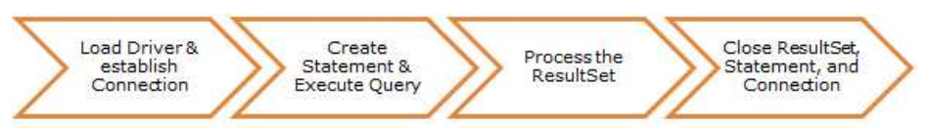
（二）实验步骤
1.下载 MySQL8.4 JDBC Driver
下载地址： https://dev.mysql.com/downloads/connector/j/
- 选择： Platform independent 和 ZIP Archive
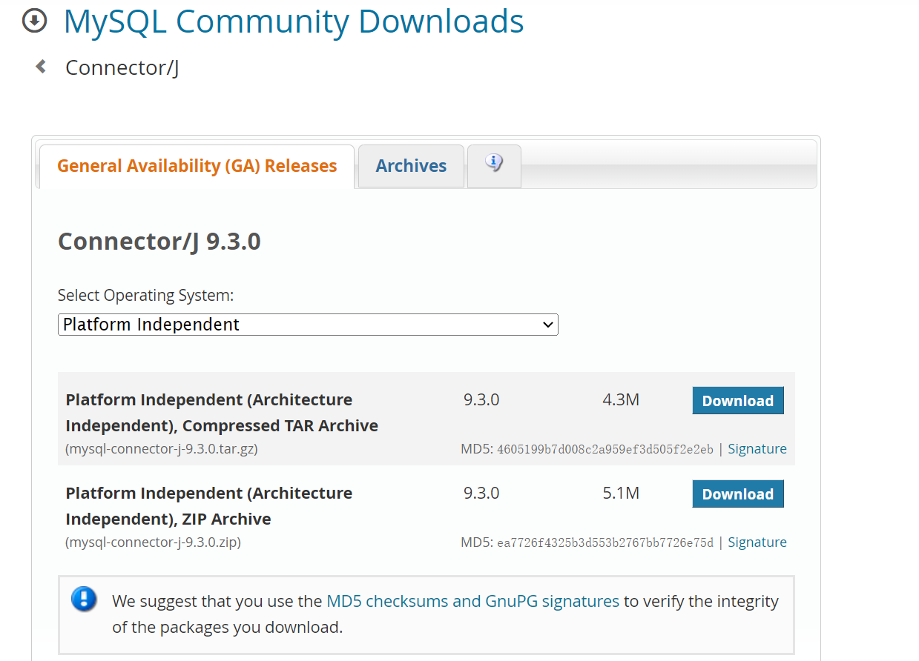
（2） 在点击【Download】后的页面中选择： No thanks, just start my download.
（3）得到压缩文件： mysql-connector-j-9.3.0.zip
2.创建项目文件夹
（1）创建项目文件夹如下： D:\mysqljdbc //项目文件夹名可自定，但不能有任何中文字符，下同
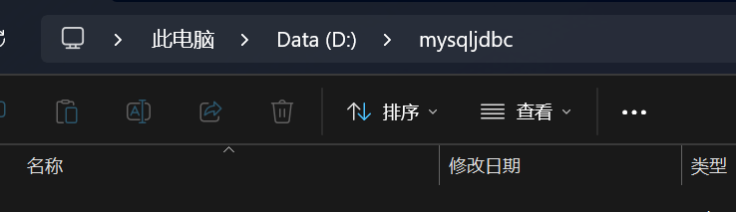
（2） 在 mysqljdbc 文件夹下创建两个子文件夹，分别命名： lib 和 src
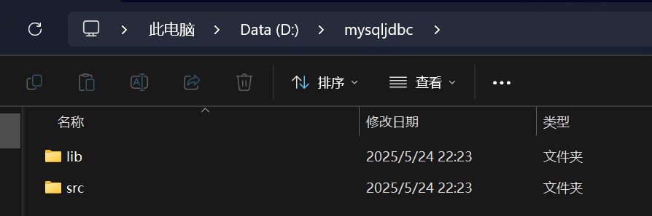
（3）解压之前下载的 mysql-connector-j-9.3.0.zip， 把里面的 mysql-connector-j-9.3.0.jar 文件复制到 lib 文件夹中
3.创建连接到数据库的 java 文件
在 src 文件夹中建立一个名为 MysqlConnDemo.java 的 java 文件，文件代码如下：
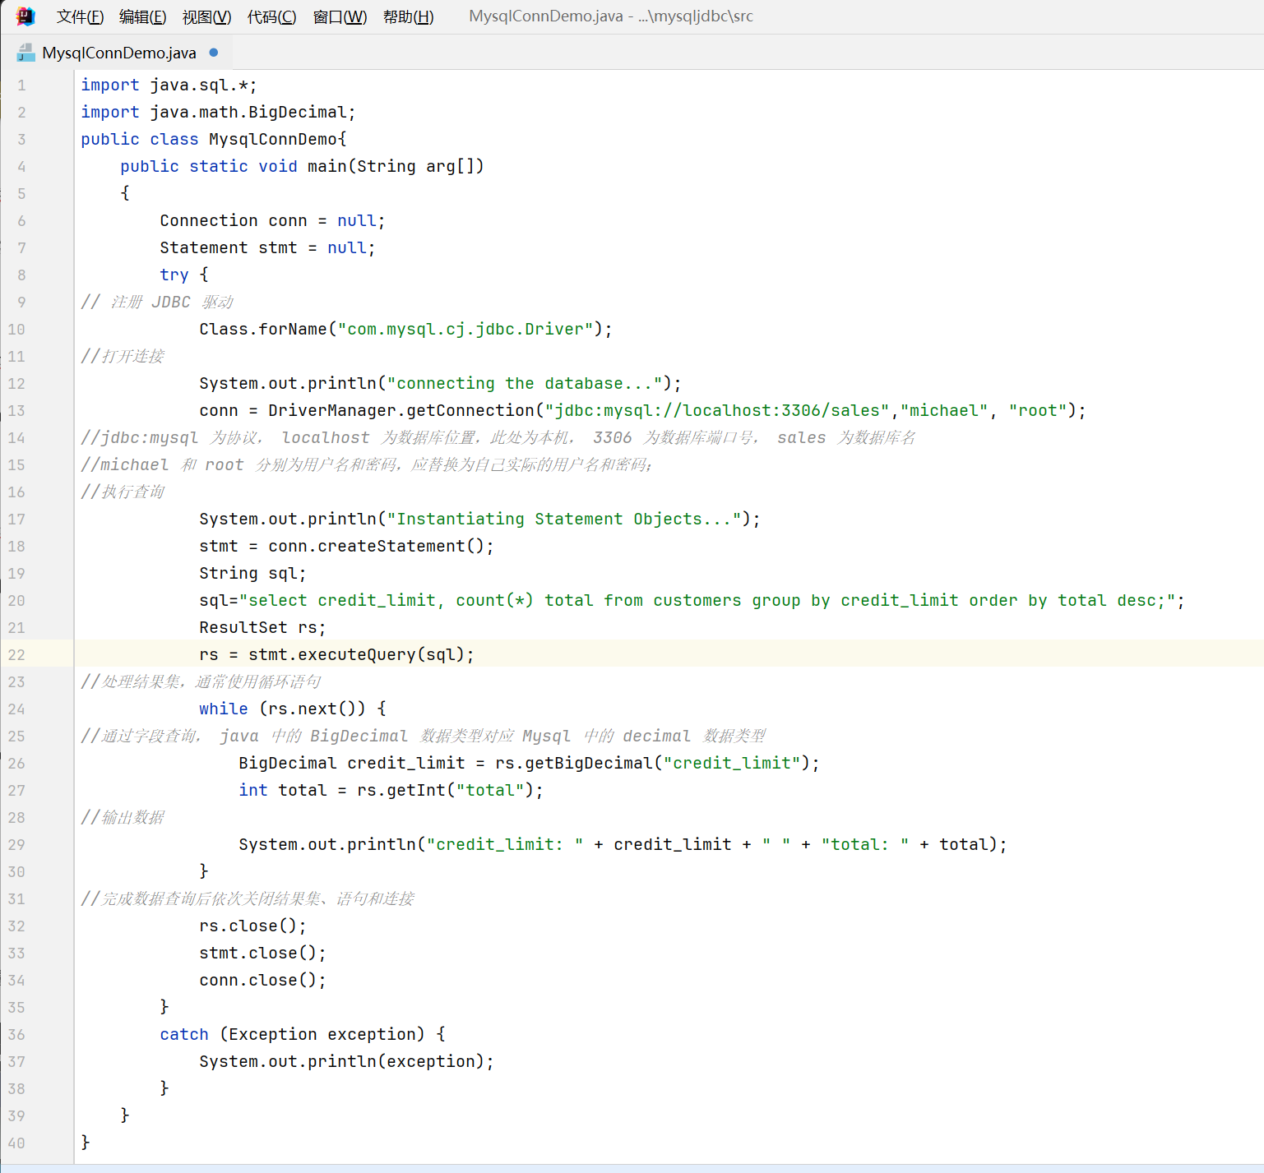 4.编译并运行 java 文件
前提： 已安装配置 jdk 开发环境（如未配置则请参照网络教程完成）； mysql8.4 服务器处于运行状态
（1） 登入 windows11 的命令符环境，并进入 mysqljdbc 文件夹的 src 目录，执行以下 javac 程序：
D:\mysqljdbc\src>javac -classpath ../lib/mysql-connector-j-9.3.0.jar MysqlConnDemo.java
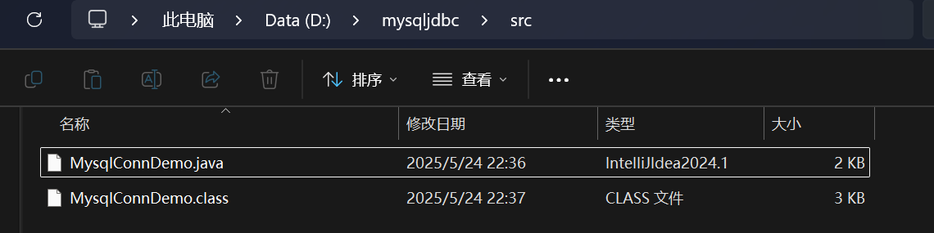
可以发现生成了一个class文件
因为编译需要用到 mysql 驱动，所以需要提供该驱动的路径。以下执行 java 程序也是同样原因
（2） 在同样的目录下执行 java 程序：
D:\mysqljdbc\src>java -classpath ../lib/mysql-connector-j-9.3.0.jar; MysqlConnDemo
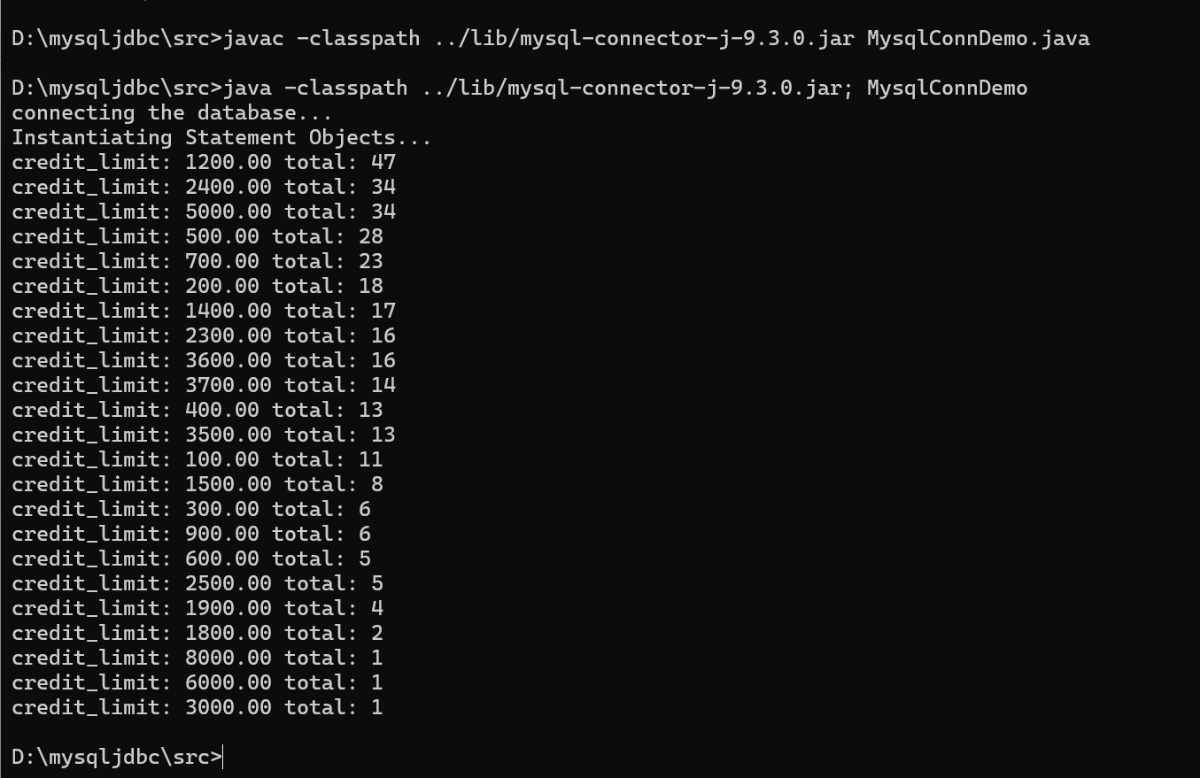
至此，本实验完成
- 实验总结
3.1 完成的工作
(1)JDBC 环境搭建：
①从 MySQL 官网下载并配置 JDBC 驱动（mysql-connector-j-9.3.0.jar），创建项目文件夹结构（lib存放驱动，src存放源码）。
②配置命令行编译运行环境，通过-classpath参数指定驱动路径，确保 Java 程序能正确加载驱动。
(2)JDBC 连接代码实现：
①编写MysqlConnDemo.java，实现 JDBC 核心流程：
②注册驱动（Class.forName("com.mysql.cj.jdbc.Driver")）；
③建立数据库连接（DriverManager.getConnection()）；
④创建Statement对象并执行 SQL 查询；
⑤遍历ResultSet处理查询结果；
⑥按顺序关闭资源（ResultSet→Statement→Connection）。
(3)实验验证：
①成功执行分组聚合查询（SELECT credit_limit, COUNT(*) FROM customers GROUP BY credit_limit），验证 JDBC 与 MySQL 的数据交互能力。
②针对思考题调整 SQL 语句（SELECT name, website FROM customers），修改结果集处理逻辑，确保程序正确输出字符串类型数据。
3.2 对实验的认识
技能掌握与理解方面：
（1）了解了JDBC 组件功能：
①Driver：实现 Java 与数据库的通信协议，MySQL 驱动需手动下载并添加到类路径。
②Connection：代表数据库连接，是执行 SQL 的基础，需通过正确的 URL、用户名和密码建立。
③Statement：用于执行 SQL 语句，executeQuery()处理查询，executeUpdate()处理增删改。
④ResultSet：封装查询结果，通过字段名或索引遍历数据，需注意数据类型匹配（如getString()、getInt()）。
（2）学习了连接流程标准化：
明确 “加载驱动→建立连接→执行操作→处理结果→释放资源” 的固定流程，尤其是资源关闭顺序（逆序释放）对避免内存泄漏和数据库连接占用至关重要。
思考题解答：
1.简述使用jdbc 连接到mysql 数据库的主要步骤
使用 JDBC 连接 MySQL 数据库的核心流程可分为以下 5 步：
（1）加载 JDBC 驱动
通过Class.forName("com.mysql.cj.jdbc.Driver")注册 MySQL 驱动程序，确保 JVM 加载驱动类，建立 Java 与数据库的连接桥梁。
（2）建立数据库连接（Connection）
调用DriverManager.getConnection(url, username, password)获取数据库连接对象：
- URL 格式：jdbc:mysql://主机名:端口号/数据库名?参数（如jdbc:mysql://localhost:3306/sales?useSSL=false&serverTimezone=UTC）。
- 参数说明：主机名默认为localhost，端口号默认3306，数据库名需提前创建，username和password为数据库登录凭证。
（3）创建 Statement 对象
通过连接对象创建Statement（或PreparedStatement），用于执行 SQL 语句：
Statement stmt = conn.createStatement();
（4）执行 SQL 语句并处理结果集
- 查询操作：调用executeQuery()返回ResultSet，通过循环遍历结果集并提取数据：
ResultSet rs = stmt.executeQuery("SELECT * FROM table");
while (rs.next()) {
String name = rs.getString("name"); // 按字段名获取数据
int age = rs.getInt("age");
}
- 更新操作：调用executeUpdate()执行增删改操作，返回受影响的行数。
（5）释放资源（关闭连接）
按与获取资源相反的顺序关闭对象，避免内存泄漏和数据库连接占用：
rs.close(); // 先关闭结果集
stmt.close(); // 再关闭Statement
conn.close(); // 最后关闭连接
2.如果将java 代码中的sql 变量值改为” select name, website from customers;”,请修改上述java 代码使得编译运行成功
原查询使用GROUP BY和聚合函数COUNT(*)，结果包含credit_limit（数值型）和total（整型）。新查询SELECT name, website返回字符串类型字段，故只需调整结果集处理逻辑即可。
修改后的代码如下：
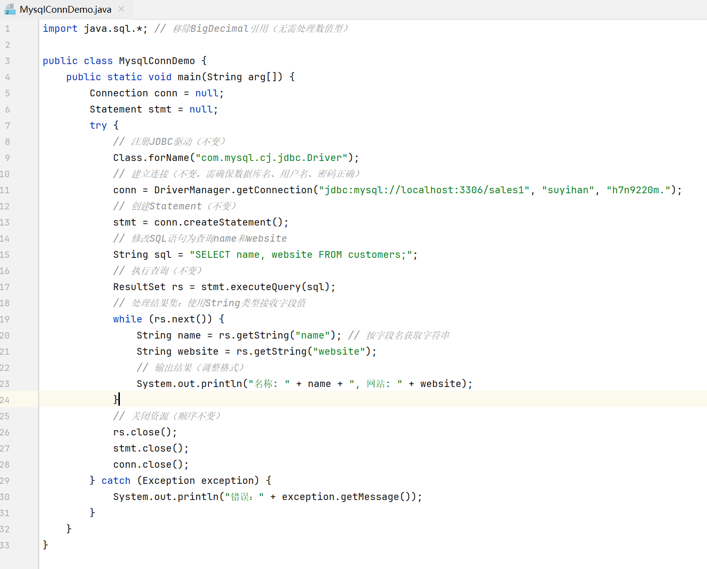
运行结果入下：
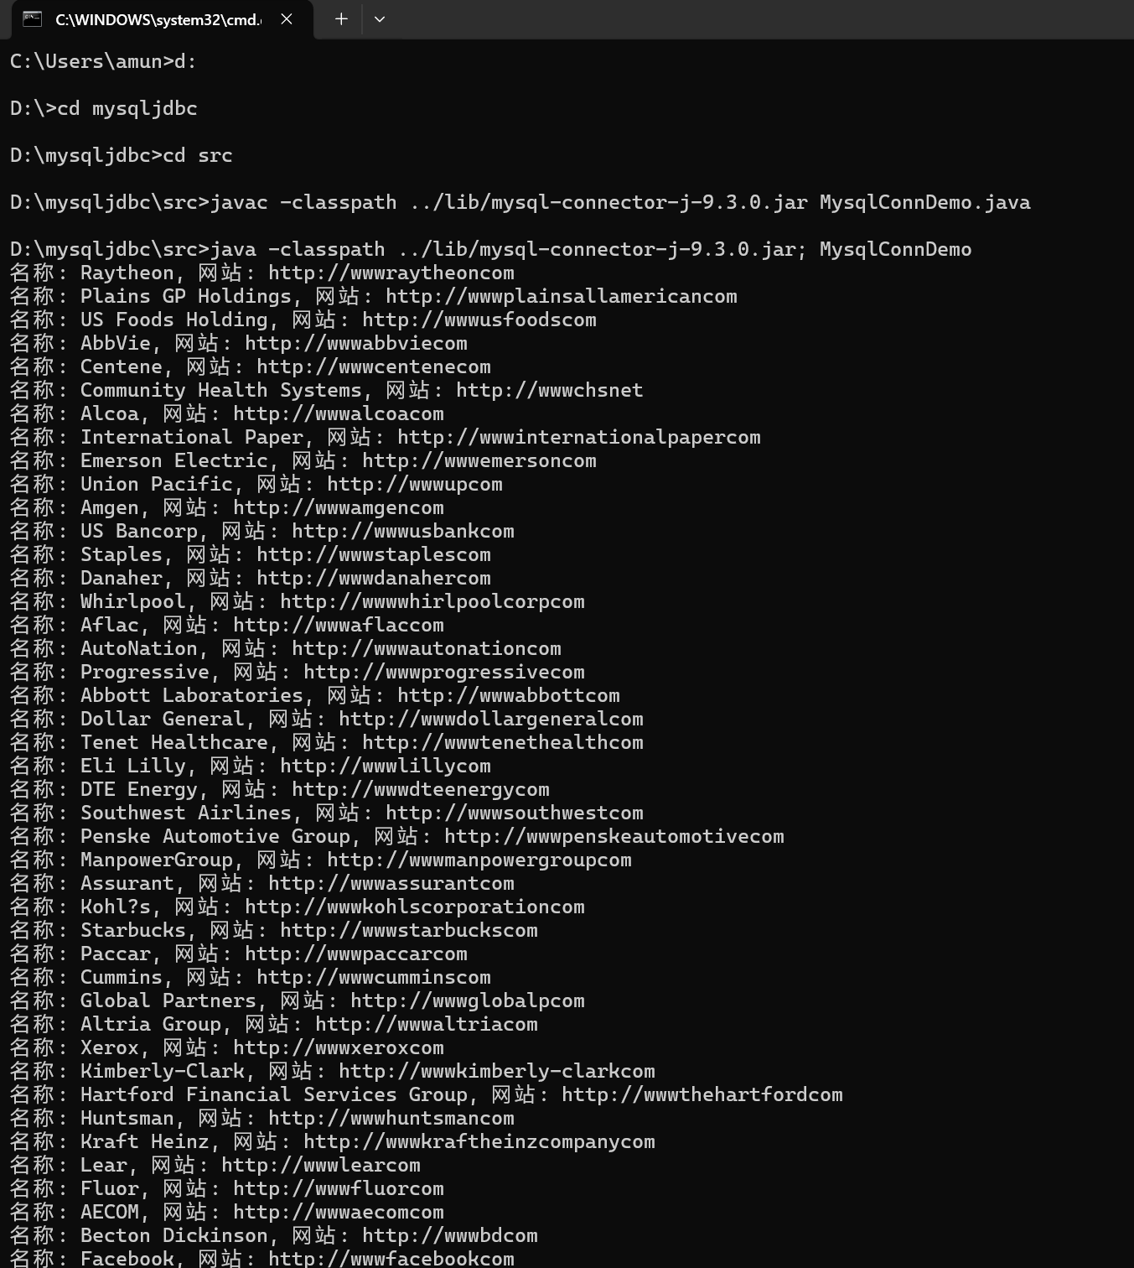
3.3 遇到的困难及解决方法
“无”。

